Доклады Академии наук СССР 1977. Том 233, № 2 Геология

С.И. ШЕРМАН, К. Г. ЛЕВИ

ТРАНСФОРМНЫЕ РАЗЛОМЫ БАЙКАЛЬСКОЙ РИФТОВОЙ ЗОНЫ

(Представлено академиком А. В. Пейве 3 ХII1976)

Среди многочисленной по морфогенетической классификации гаммы разрывов Байкальской рифтовой зоны значительное место занимают дизъюнктивы с горизонтальной компонентой смещения. Ее направление — левостороннее или правостороннее — определяется угловыми соотношениями между ориентировкой горизонтальных растягивающих напряжений в земной коре и простиранием дорифтовых (докайнозойских) глубинных и ре­гиональных разломов. Сдвиговая составляющая наиболее отчетливо выра­жена у разломов субширотной ориентировки, расположенных па дистальных окончаниях рифтовой зоны.(*1*)

Северо-восточный фланг Байкальской рифтовой зоны контролируется сложной серией субширотных разломов (рис. 1). Они образуют подвижный ослабленный пояс земной коры шириной до первых десятков километров. Но ряду региональных разломов, слагающих его, документируются лево-сторонние сдвиго-сбросовые (*2*) смещения и др. Характеризуемый субширотный подвижный пояс продолжается на восток и сливается с зоной Станового глубинного разлома, для которого уже не характерна столь вы­сокая степень кайнозойской активизации, а сдвиговая компонента резко затухает. О подвижности и смещении разграничиваемых ослабленным поясом блоков свидетельствует и группа региональных признаков. Преж­де всего, поясом контролируются крупные кайнозойские впадины. Их рифтовая природа осложняется спецификой ориентировки поля напряже­ний, определяемого по механизму очагов землетрясений. К латеральным границам пояса тяготеют небольшие впадины, антецедентные долины крупных рек, имеющие северо-восточное простирание и использующие ти­пичные региональные разломы раздвиго-сдвигового типа. По простиранию его сопровождают небольшие хребты меридионального и северо-западного направлений. Их образование связано с собственно кайнозойским этапом развития и, возможно, отражает «сморщивание» верхних горизонтов коры в зонах сжатия, возникающих при левосторонних сдвиговых смеще­ниях. Это подтверждается и анализом других элементов современного рельефа смещение русел рек, одновозрастные и генетически родственные поверхности выравнивания, отдельные фрагменты крупных депрессий, час­тично заходящих в ослабленный пояс.

Дешифрование космических снимков уточняет границы пояса, детали его ограничений, внутреннее строение (рис. 1В). Отчетливо фиксируется повышенная раздробленность коры, ориентировка региональных трещин отрыва и разломов раздвигового типа. В этой части Байкальской рифтовой зоны по основным морфотектоническим структурам заметно резкое разли­чие разграничиваемых поясом северного и южного блоков. На концах поя­са четко видны результаты трансформации сдвиговых смещений: южный блок с запада ограничивается Северо-Байкальской рифтовой впадиной, на востоке он упирается в диагонально расположенные отроги Коларското хребта Северный блок на западе ограничивается Северо-Байкальскиы хребтом и сминает его, а на востоке «растягивает» Чарскую и Токкинскую впадины.

Аналогичная ситуация отмечается и для юго-западного фланга Бай­кальской рпфтовой зоны, собственно Тункинский разлом здесь является одной из крупных структурных зон, предопределяющей геологические процессы и геоморфологические очертания местности. Геологическая исто­рия развития и кинематика движений его крыльев восстановлены по ана­лизу комплекса структурных и геоморфологических признаков и подробно описаны в (*4*).

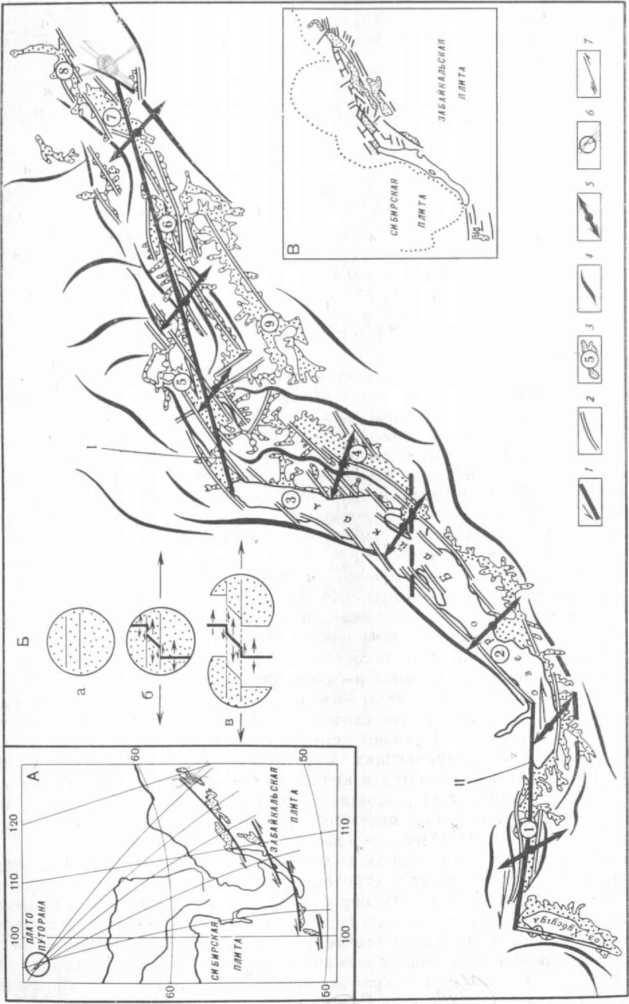

Рис. 1. Схема главных- неоструктурных элементов Байкальской рифтовой зоны.

А — сопоставление простирания трансформных разломов Байкальской рифтовой зоны с полюсом вращения (коническая проекция); Б — схема, иллюстрирующая три ста­дии разделения континента на две части при рифтообразовании (по (*5*), зеркаль­ное отображение); В — структура Байкальской рифтовой зоны по данным дешиф­рирования космоснимка; 1 — трансформные разломы (I— Муйско-Чарский — рифт— горная дуга; II — Тункинский — рифт—рифт) и направления смещения по ним; 2 — основные глубинные и региональные разломы, активизированные в кайнозое; 3 — рифтовые впадины (1 — Тункинская, 2 — Южно-Байкальская, 3 — Северо-Байкальская, 4 — Баргузинская, 5 — Верхне-Ангарская, 6—Муйская, 7 —Чарская, 8—Токкинская, 9 — Ципа-Баунтонская); 4—оси горных сооружений; 5 — векторы главных растягивающих напряжений; 6 — полюс вращения: 7 — трансформные разломы землетрясений.

В течение кайнозойского этапа для Тункинского разлома характерны левосторонние сдвиговые смещения. Разлом играет роль подвижного пояса, соединяющего Южно-Байкальскую котловину и оз. Хубсугул — типичные рифтовые впадины. Сдвиговые движения на его концах трансформируются в сдвиго-раздвиги, ограничивающие названные впадины. Это объясняет кажущееся затухание амплитуды горизонтального сме­щения па широтном продолжении ослабленного пояса. Ориентировка главных напряжений в очагах землетрясений в районе Тункинской и Мондинской рифтовых впадин, контролируемых Тункинским разломом, не является типично рифтовой. Здесь, как и на северо-восточном фланге Байкальской рифтовой зоны, главные напряжения растяжения субгоризонтальны и ориентированы на северо-запад — юго-восток (*7*), т. е. диагональ­но к главным морфоструктурным элементам.

Изложенные геолого-геоморфологические факты не позволяют относить субширотные звенья Байкальской рифтовой зоны — юго-западное Тункинское и северо-восточное Муйско-Чарское — к структурам, контролируемым истинными сдвигами или сбросо-сдвигами. Они отвечают основным при­знакам трансформных разломов в понимании Дж. Уилсона, в том числе и интегрированному понятию «разлом», которое означает систему несколь­ких тесно связанных между собою разломов. Принимая во внимание на­правление смещений и строение зон трансформации, Тункинский транс­формный разлом можно классифицировать как левосторонний типа рифт — рифт, а Муйско-Чарский как левосторонний типа рифт — горная дуга.

Сложный S-образный структурный план Байкальской рифтовой зоны, отмечавшийся многими (*6*) и др., предопределяется древними докайнозойскими разломами, вовлеченными в кайнозойскую активизацию на грани­цах крупных плит — в зонах трансформных разломов. Их развитие послу­жило причиной, нарушившей прямолинейность распространения рифтогенных структурных форм.

Одним из обязательных критериев рифтовых зон, вместе с повышенной сейсмической активностью, является фиксируемая по механизму очагов землетрясений субгоризонтальная и перпендикулярная основным струк­турам ориентировка растягивающих напряжений (*6*). Нетипичная рифтовая ориентировка напряжений в очагах землетрясений на дистальных окончаниях Байкальской рифтовой зоны оставалась загадкой для сейсмо­логов. В то же время эти факты хорошо согласуются с данными Л. Сайкса, Б. Айзекса и др. (*8*) об ориентировке главных напряжений в очагах зем­летрясений в зонах трансформных разломов. Они дают новую интерпрета­цию процесса изменения ориентировки главных напряжений в очагах Прибайкалья на флангах рифтовой зоны и, таким образом, подтверждают с сейсмологической точки зрения правомерность выделения здесь трансформных разломов.

Взгляд на фланги Байкальской рифтовой зоны как на трансформные разломы, естественно, должен согласоваться и с некоторыми общеглобаль­ными тектоническими построениями. В частности, для ряда других райо­нов мира определены единые центры вращения (полюса раскрытия), дви­жение блоков вокруг которых и вызывает образование конкретной группы трансформных разломов (*9*).

Определение полюса раскрытия для Байкальской рифтовой зоны пока­зало, что ее раздвижение и смещения на флангах по трансформным раз­ломам обеспечивается относительным движением ограничивающих рифтовую зону плит вокруг центра, расположенного в пределах Путоранского свода (рис. 1А). Интересно отметить, что полюс раскрытия для Байкаль­ской рифтовой зоны совпадает с аналогичным полюсом для Восточно-Африканской рифтовой системы, определенным тем же способом. Возмож­ность использования концепции глобальной геометрии к Байкальской рифтовои зоне является еще одним доказательством соответствия класси­фикации субширотных подвижных поясов на ее флангах — Муйско-Чарского и Тункинского — как трансформных разломов. Наконец, анализ палеомагнитных, палеоклиматических и собственно геологических данных, проведенный П.Н. Кропоткиным (*10*), свидетельствует о вероятном в те­чение юры, мела и кайнозоя смещении на восток Китайской платформы с припаянными к ней Монголией и Забайкальем, сопровождавшемся воз­никновением широтных левосторонних сдвигов. Построения П. Н. Кропот­кина согласуются с представлениями П. Молнара и П. Тапонье (*11*) и др., базирующихся на иных, главным образом сейсмологических данных. Та­ким образом, левосторонние движения по трансформным разломам в Бай­кальской рифтовой зоне не противоречат, а согласуются с более широкими геотектоническими построениями.

Итак, Байкальская рифтовая зона по структурному строению принци­пиально не отличается от других континентальных (*12-14*) и океанических (8) и др.) рифтовых зон, для которых наличие трансформных разломов не оспаривается. Однако взаимодействие блоков литосферы во внутриконтинентальных рифтовых зонах значительно сложнее, проявляется не столь отчетливо и устанавливается труднее.

ЛИТЕРАТУРА

1. С. И. Шерман, В кн.: Проблемы рифтогенеза, Иркутск, 1975, стр. 36.
2. В. В. Николаев, В. П. Солоненко, С. Д. Хилько, В кн.; Байкальский рифт, «Наука», 1975, стр.120
3. Дж. Муди, М. Хилл, В кн.: Вопросы современной зарубежной тек­тоники М. ИЛ 1960, стр. 265.
4. С. И. Шерман, М. Е. Медведев и др. Тектоника и вулканизм юго-западной части Байкальской рифтовой зоны Новосибпрск, «Наука», 1973 стр. 135
5. G. Т. Wilson, Nature, № 4995, 343 (1965).
6. Н. А. Флоренсов, Н. А. Логачев, Бюлл. МОИП, отд. геол., т. 50. № 3, 70 (1975).
7. Л. А. Мишарина, В. П. Солоненко, Л. Р. Леонтьева, В кн.: Байкальский рифт М., «Наука» 1975 стр.9.
8. В. Jsacks, J. Oliver, L. R. Sykes, J. Geophys. Res., v. 73, 5855 (1968).
9. W. J. Morgan, J. Geophys. Rev., v. 73, 1959 (1968).
10. П. H. Кропоткин, В кн.: Земная кора остров­ных дуг и дальневосточных морей, М., «Наука». 1972, стр. 51.
11. Р. Molnar, Р. Tappounier, Science, v. 189, 419 (1975).
12. В. Г Казьмин, В кн.: Разломы земной коры, М., 1976 стр. 28.
13. R. Freund, Tectonophysics, v. 21, № 1/2, 93 (1974).
14. E. E. Милановский, Рифтовые зоны континентов, М., «Недра», 1976.